**Redactarea medicală: Evaluare articol & Comunicarea rezultatelor cu ajutorul prezentării PowerPoint**

**Scopul lucrării:** însuşirea elementelor de bază ale redactării medicale ale unui material ştiinţific și a perincipiilor de realizare a prezentărilor orale

**Utilitate:**

* **realizarea corectă a redactării tezei**
* **realizarea corectă a redactării altor cercetări personale**
* **facilitează citirea mai rapidă a articolelor**
* **realizarea prezentării pentru comunicarea rezultatelor cercetării din partea practică a tezei**
* **realizarea de prezentări pentru alte cercetări personale (congrese)**

**Evaluarea unui articol**

|  |
| --- |
| Doriţi să vă exersaţi cunoştinţele cu privire la redactarea medicală a unui text ştiinţific. Luaţi articolul intitulat „[Remdesivir in adults with severe COVID-19: a randomised, double-blind, placebo-controlled, multicentre trial”](https://doi.org/10.1016/S0140-6736(20)31022-9) publicat în *The Lancet* şi îl citiţi pentru a identifica care sunt elementele care au fost redactate corect şi elementele care au fost redactate incorect. |

**Citiţi articolul din scenariu** şi evaluaţi-l din punctul de vedere al calităţii redactării medicale.

**Urmați următoarele instrucțiuni!**

**Marcaţi cu roşu răspunsul** – dacă există sau nu text scris care corespunde întrebării din chestionarul de mai jos (*ex. da sau nu*)*.* Atenție! Nu marcați da în situația în care credeți că autorii ar fi făcut acel lucru deși nu au scris că l-au făcut. Aici interesează doar dacă au scris sau nu diverse aspecte*).*

Unele din **răspunsuri** sunt **subliniate** (sublinierea indică cum ar trebui să fie corect redactat).

**Uneori nu se aplică** una din întrebări – marcați ***nu se aplică***, iar uneori informația este inechivoc deductibilă din context dar nu este exprimată direct – marcați ***deductibil***.

Dacă în text scrie **exemplificare**, atunci după cuvântul exemplificare scrieţi ce se cere.

**Cerinţe:**

* **Evaluați un articol din punct de vedere al redactării științifice**
* **Răspundeți la întrebările adiționale legate de redactare**

**Formular de evaluare**

**Titlu:**

* Mult prea concis **(da, nu)**?
* Mult prea precis **(da, nu)**?
* Lungime (nr. cuvinte (aproximativ sub 10,15 – limite relative): **adecvată, neadecvată**)?
* Poziţia forte ( - *cuvintele de la începutul titlului – ar trebui să fie cele mai importante concepte*) **Scrieți care sunt cuvintele din poziţiile forte:**

**Introducere:**

* Cuprinde aspectul general al subiectului **(da, nu):**
* Cuprinde aspectul particular (specific) al subiectului **(da, nu)** – **exemplu: ...;**
* Motivația cercetării **(da, nu);**
* Scopul lucrării este enunţat clar la sfârșitul introducerii **(da, nu)**:
* **copiaţi enunţul scopului: ...;**
* Există afirmaţii nejustificate prin referinţe (*ex. informații gen: medii, procente, sau informații din alte studii care nu au referințele trecute*) (**nu, da** – **exemplu: ...**): . Dacă răspunsul este afirmativ dați exemplu:

**Material şi metodă:**

* Precizări legate de designul studiului (**da**, **nu**, **deductibil** - **exemplificare: ...** ex*. serii consecutive de cazuri, lucrare retrospectivă, lucrare prospectivă, studiu caz-martor, cohorte de subiecți, randomizare/trial randomizat controlat*)**:**
* Precizarea cadrului în care s-a făcut studiul (ex. pacienți spitalizați – în general/pe o anumită secție/spital specializat - oncologie, din ambulatoriu, pacienți ai unor medici de familie, cabinete de stomatologie, populație generală, …)(**da**, **nu**, **deductibil,** **exemplificare: ...**)**:**
* Precizarea perioadei în care au fost culese datele/perioada în care au fost urmăriți subiecții (**da**, **nu**, **exemplificare: ...**)**:**
* Criterii de includere explicit (**da**, **nu**, **exemplificare: ...**)**:**
* Criterii de excludere explicit (**da**, **nu**, **exemplificare: ...**)**:**
* Ce variabile se studiază: variabilă de expunere (ex. Factor de risc/prognostic, sau tratament, sau test diagnostic index/nou) (**da**, **nu**, **deductibil, nu se aplică,** **exemplificare: ...**)**:**
* Variabilă obiectiv/de interes/dependentă (outcome/endpoint – în engleză – ex.: boala, deces, nivel colesterol, vindecare, efecte secundare, test diagnostic de referință/standard)? (**da**, **nu**, **exemplificare: ...**):
* Variabilă de confundare (ex. Alte variabile care pot influența variabila obiectiv/dependentă) (**da**, **nu**, **deductibil, nu se aplică,** **exemplificare: ...**):
* Metode statistice utilizate (**da**, **nu**, **exemplificare: ...)** (*ex. Testul hi pătrat, Testul student/t, LogRank, corelații, regresii, indicatori:Se, Sp, OR, RR, NNT, ...* ):
* Timpul verbelor (**Trecut/prezent**)?:
* **Erori**: Comentarii, explicaţii, comparaţii, aluzii la populaţia studiată, sau la metoda de lucru (**da, nu** – **exemplificare: ...** ):

**Rezultate:**

* Nimic altceva decât rezultate (**da, nu**):
* Timpul verbelor (**Trecut/prezent**):
* **Erori**:
  + referinţe plasate în acest capitol (**nu, da** – **exemplificare: ...** dacă este cazul):
  + comparații cu rezultatele altor autori plasate în acest capitol (**nu, da** – **exemplificare: ...** dacă este cazul):
  + comentarii, explicaţii, comparaţii, aluzii la populaţia studiată, sau la metoda de lucru (**da, nu** – **exemplificare: ...** ):
* **Figuri şi tabele:**
  + Aceeaşi informaţie atât în figuri cât şi în table (repetarea informaţiei) (**nu, da, nu se aplică** – **exemplificare: ...**):
  + Inteligibile indiferent de textul din jur (**da, nu**):
  + Sunt referite în text (**da, nu**):
  + Numerotare în ordinea apariţiei (**da, nu**):
  + Textul e scris în aceeași limbă în figură/tabel, respectiv ca și limba în care e scris restul articolului (**da, nu**):
  + **Figurile**:
    - au legende (**da, nu, nu e cazul**):
    - titlul există (**da, nu):**
    - titlul este afișat sub figură (**da, nu**)
    - sunt numerotate cu cifre arabe (**da, nu**):
    - axele sunt definite (**da, nu**):
    - unităţile de măsură sunt corect indicate (**da, nu, nu se aplică**):
    - prescurtări sunt explicate (**da, nu, nu se aplică**):
    - grupuri sunt indicate clar prin culori/hașuri/legende/precizări (**da, nu, nu se aplică**):

**Criterii specifice pentru tipuri speciale de grafice:**

* **Grafic sectorial**: categoriile trebuie indicate în legendă sau pe grafic (**da, nu**):
* **Histogramă:** coloanele trebuie să fie unite(**da, nu**); legenda e absentă (**da, nu**):
* **Grafic pentru compararea mediilor:** trebuie precizat ce reprezintă pe grafic barele din jurul mediilor (*ex. 1 sau 2 deviații standard, 1 sau 2 erori standard, sau interval de încredere 95%*) (**da, nu**); grupurile trebuie trecute pe grafic (**da, nu**):
  + **Tabelele** 
    - au titlu (**da, nu):**
    - titlul este amplasat deasupra tabelului (**da, nu**):
    - conţin unităţi de măsură sau % în conținut (**nu, da**):
    - unităţi de măsură corect indicate (**da, nu, nu se aplică**):
    - prescurtările sunt explicate (**da, nu, nu se aplică**):
    - totalurile definitive şi parţiale sunt coerente şi totalul procentelor este 100% (**da, nu**):
    - coloane și linii definite clar (**da, nu**);
* **Numere** fără prea multe zecimale (**da, nu)**

**Discuţii:**

* Enunţarea (direct/indirect) atingerii scopului lucrării (**da, nu**):
* Rezumarea principalelor rezultate (**da, nu**):
* S-au comparat rezultate obţinute cu cele ale altor autori (**da, nu, nu e cazul**):
* S-a discutat dacă nr. de subiecţi a fost suficient sau dacă subiecții aleși au fost corespunzători studilui (**da, nu**):
* S-a discutat dacă alegerea metodei de lucru a fost cea optimă pentru rezolvarea problemei propuse (**da, nu, nu se aplică**):
* S-a făcut aprecierea critică a calităţii şi validităţii rezultatelor (precizare existență limite ale studiului - erori sistematice (bias – în engleză) de selecție, observație, confundare) (**da, nu**);
* **Erori:**
  + repetarea tuturor rezultatelor capitolului Rezultate (**nu, da**):
  + repetarea a ce s-a spus în introducere (**nu, da**):
  + citarea unui autor fără ca acesta să fie notat ca referinţă (**da, nu**):
  + există date noi care nu au fost scrise în capitolul rezultate (**nu, da**):

**Rezumatul** trebuie să răspundă la următoarele întrebări:

* Pentru ce a fost efectuată lucrarea/scopul/obiectivul (**da, nu**):
* Cum a fost efectuată lucrarea/material și metodă (**da, nu**):
* Ce s-a găsit/rezultatele principale (**da, nu**):
* Ce concluzii sau generalizări au fost aduse (**da, nu**):
* Lungimea (depinde de revistă, în general între 150-300 cuvinte **– câte cuvinte aproximativ: ...**):

**Erori**:

* Conţine referinţe, figuri, tabele (**da, nu**):
* Sunt expuse rezultate care nu sunt în articol (**da, nu**):
* Se folosesc prescurtări neexplicate (**da, nu**):
* Raportarea rezultatelor altor autori (**da, nu**):

**Referitor la întreg articolul:**

* **Referinţe** (sistem propriu fiecărei reviste**;** în principiu se respectă stilul Vancouver)**:** 
  + Sunt în stilul Vancouver (**da, nu, nu e cazul**):
  + Inserate în text imediat după enunţul faptului (**da, nu**):
  + Apar referinţe în:
    - titlul lucrării (**da, nu**):
    - rezumat (**da, nu**):
    - discuţii (**da, nu**):
* **Stil:** 
  + folosire corectă ai timpilor verbelor (**da, nu**); (*trecut pentru acţiuni din trecut, prezent pentru noţiuni bine stabilite*):
  + obiectiv, ton neutru (fără expresii emoționale – ”fantastic”) (**da, nu**):
* **Precizie** (**alegeţi dintre**: slabă / mai degrabă slabă / moderată / mai degrabă bună / bună):
* **Claritate** (**alegeţi dintre**: slabă / mai degrabă slabă / moderată / mai degrabă bună / bună):

**Evaluarea unei prezentări**

|  |
| --- |
| Urmăriți prezentarea unui studiu caz-martor cu tiutlul „[Cigarette smoking and malignant melanoma: a case-control study](https://www.powershow.com/view/36473-ZTcxM/Cigarette_smoking_and_malignant_melanoma_a_case-control_study_powerpoint_ppt_presentation)” realizată de Maria Cheristina Kessides şi evaluați structura, conținutul și forma prezentării. |

**Cerinţe:**

* **Accesați link-ul prezentării**
* **Răspundeți la întrebările din formularul de evaluare**

**Formular de evaluare**

***Structura prezentării***

|  |  |  |  |  |  |  |  |
| --- | --- | --- | --- | --- | --- | --- | --- |
|  | x dacă există | | |  | Nr. diapozitive | | |
|  |  | | |  |  | | |
| Titlul, autori, afiliere |  |  |  |  |  |  |  |
|  |  | | |  |  | | |
| Conținutul prezentării |  |  |  |  |  |  |  |
|  |  | | |  |  | | |
| Introducere |  |  |  |  |  |  |  |
|  |  | | |  |  | | |
| Material și metodă |  |  |  |  |  |  |  |
|  |  | | |  |  | | |
| Rezultate |  |  |  |  |  |  |  |
|  |  | | |  |  | | |
| Discuții |  |  |  |  |  |  |  |
|  |  | | |  |  | | |
| Concluzii |  |  |  |  |  |  |  |
|  |  | | |  |  | | |
| Încheiere |  |  |  |  |  |  |  |

***Conținutul prezentării***

|  |  |  |  |  |  |  |  |
| --- | --- | --- | --- | --- | --- | --- | --- |
|  | Da | | |  | Nu | | |
|  |  | | |  |  | | |
| Ipoteza este clară? |  |  |  |  |  |  |  |
|  |  | | |  |  | | |
| Sursa datelor este clară? |  |  |  |  |  |  |  |
|  |  | | |  |  | | |
| Sunt reprezentările grafice din diapozitivele 4-7 corecte? |  |  |  |  |  |  |  |
|  |  | | |  |  | | |
| Designul a fost cu potrivire? |  |  |  |  |  |  |  |
|  |  | | |  |  | | |
| Criteriile de includere au fost clare? |  |  |  |  |  |  |  |
|  |  | | |  |  | | |
| Criteriile de excludere au fost clare? |  |  |  |  |  |  |  |
|  |  | | |  |  | | |
| Tabelul de pe diapozitivul 16 este corect realizat? |  |  |  |  |  |  |  |
|  |  | | |  |  | | |
| Sunt corect prezentate rezultatele din diapozitivul 19? |  |  |  |  |  |  |  |
|  |  | | |  |  | | |
| Este concluzia pertinentă? (suportată de rezultatele prezentare) |  |  |  |  |  |  |  |
|  |  | | |  |  | | |
| Sunt corect asignate limitările studiului în secțiunea Concluzii? |  |  |  |  |  |  |  |
|  |  | | |  |  | | |
| Sunt corect asignate punctele forte (*strengths*) ale studiului în secțiunea Concluzii? |  |  |  |  |  |  |  |
|  |  | | |  |  | | |
| Titlul diapozitivului 24 este corect? |  |  |  |  |  |  |  |
|  |  | | |  |  | | |

***Forma prezentării***

|  |  |  |  |  |  |  |  |
| --- | --- | --- | --- | --- | --- | --- | --- |
|  | adecvat | | |  | inadecvat | | |
|  |  | | |  |  | | |
| Textul (dimensiune caractere) |  |  |  |  |  |  |  |
|  |  | | |  |  | | |
| Textul (linii/diapozitiv) |  |  |  |  |  |  |  |
|  |  | | |  |  | | |
| Conținutul tabelelor |  |  |  |  |  |  |  |
|  |  | | |  |  | | |
| Numărul diapozitivelor per secțiuni |  |  |  |  |  |  |  |
|  |  | | |  |  | | |
| Identificarea unor informații ... |  |  |  |  |  |  |  |
|  |  | | |  |  | | |

Ce considerați că s-ar putea îmbunătății în această prezentare?

* ...
* ...
* ...

Ce ați face dvs. diferit în această prezentare?

* ...
* ...
* ...

Care e timpul optim pentru prezentarea rezultatelor? Argumentați răspunsul.

**Întrebări opționale legate de redactare:**

**Folosiţi criteriile de evaluare ale graficelor scrise mai sus (vizibile şi aici) şi evaluaţi graficele/tablelele de mai jos:**

**Figuri şi tabele:** Aceeaşi informaţie atât în figuri cât şi în table (repetarea informaţiei) (**nu**); Inteligibile indiferent de textul din jur (**da**); Sunt referite în text (**da**); Numerotare în ordinea apariţiei (**da**); Textul e scris în aceeaşi limbă în figură/tabel, respectiv ca şi limba în care e scris restul articolului (**da**);

**Figurile** au legende (**da dacă e cazul**); titlul există (**da);** titlul este imprimat sub ele (**da**); Numerotate cu cifre arabe (**da**); axe definite (**da**); unităţi de măsură corect indicate (**da dacă e cazul**); prescurtări explicate (**da**); grupuri identificate clar prin culori/haşuri/legende/precizări (**da dacă e cazul**);

**Criterii specifice pentru tipuri speciale de grafice:**

* **Grafic sectorial**: categoriile trebuie indicate în legendă sau pe grafic (**da**);
* **Histogramă:** coloanele trebuie să fie unite(**da**); legenda e inutilă(**da**);
* **Grafic pentru compararea mediilor:** trebuie precizat ce reprezintă pe grafic barele din jurul mediilor (ex. 1 sau 2 deviaţii standard, 1 sau 2 erori standard, sau interval de încredere 95%)(**da**); grupurile trebuie trecute pe grafic (**da**);
* 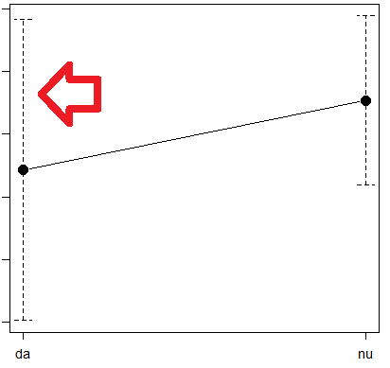

**Tabelele** au titlu (**da);** titlul este amplasat deasupra lor (**da**); conţin unităţi de măsură sau % în conţinut (**nu**); unităţi de măsură corect indicate (**da**); prescurtări explicate (**da**); totalurile definitive şi parţiale sunt coerente şi totalul procentelor este 100% (**da**). Coloane şi linii definite clar – nume variabile, medie, deviaţie standard, mediană, interval intercvartilic, interval de încredere 95%, nr. subiecţi, %, total … (**da**);

1. **Evaluaţi graficul de mai jos:**

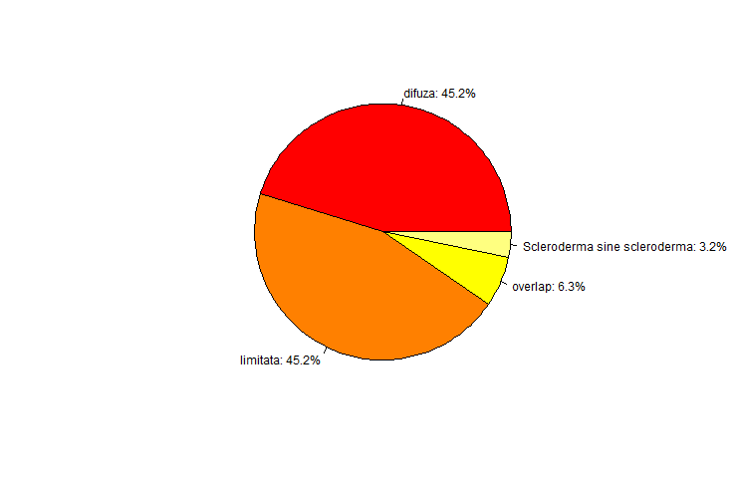

Scrieţi ce nu e bine redactat legat de graficul de mai sus (dacă e cazul):



**2) evaluaţi graficul de mai jos:**

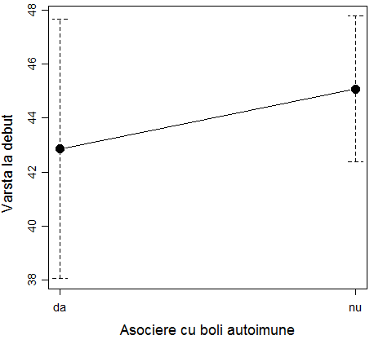  
**Fig. 1 Varsta la debut in functie de Asociere cu boli autoimune**

Scrieţi ce nu e bine redactat legat de graficul de mai sus (dacă e cazul):



**3) evaluaţi graficul de mai jos :**

Scrieţi ce nu e bine redactat legat de graficul de mai sus (dacă e cazul):



**4) Evaluaţi tabelul de mai jos:**

**Tabel nr. 3 Distributia variabilei Ulceratii digitale**

|  |  |  |  |  |  |  |  |  |  |
| --- | --- | --- | --- | --- | --- | --- | --- | --- | --- |
| |  |  |  | | --- | --- | --- | |  | **Nr.** | **% (95% CI)** | | da | 72 | 57.143% (48.024 - 65.918) | | nu | 54 | 40.857% (34.082 - 51.976) | |

Scrieţi ce nu e bine redactat legat de tabelul de mai sus (dacă e cazul):



5) **Precizaţi care sunt erorile de redactare (dacă sunt) din următoarele propoziţii aflate în capitolul Rezultate** al unui articol: ”Tensiunea arterială sistolică medie a subiecţilor din grupul tratat cu Enalapril este: 135 mmHg. Aceast rezultat este extraordinar. În literatură s-au găsit valori de 150 mmHg [19] sau 173 [20] mmHg în situaţii similare.”:



6) **Precizaţi care sunt erorile de redactare (dacă sunt) din următoarele propoziţii aflate în capitolul Material şi metode** al unui articol: ”Tensiunea arterială a subiecţilor din studiu a fost măsurată cu un tensiometru cu coloană de mercur. S-a folosit un astfel de tensiometru întrucât tensiometrele digitale nu sunt fiabile.”:



7) **Precizaţi care sunt erorile de redactare (dacă sunt) din următoarele propoziţii aflate în capitolul Introducere** al unui articol: ”Scopul studiului a fost evaluarea eficienţei clofibratului comparativ cu placebo la pacienţi cu hipercolesterolemie familială. Hipercolesterolemia este un aspect important întrucât poate duce la ateroscleroză. În literatură s-au găsit valori medii ale colesterolului total de 233 mg/dl respectiv 256 mg/dl pentru subiecţii trataţi cu clofibrat. ”:



**Concluziile laboratorului: lucrarea de astăzi vă ajută**

* **în realizarea corectă a redactării tezei sau pentru alte lucrări ştiinţifice**
* **la facilitarea citirii mai rapide a articolelor**
* **în realizarea unei prezentări științifice**

Copyright Daniel-Corneliu Leucuța